**Chapitre III Les paramètres relatifs aux agents pathogènes**

Une épidémie est caractérisée par une très forte expansion de l’agent pathogène au sein d’une population sensible. Cette expansion implique une infection par un inoculum primaire. L’inoculum peut provenir d’une dissémination du pathogène d’une région où il était présent à l’état endémique, conservé dans des débris végétaux ou sur des **hôtes** **secondaires**. La multiplication du pathogène au cours de la maladie qui se développe sur les plantes contaminées par l’inoculum primaire, avec ou sans phase de latence, précède l’apparition des premiers symptômes. L’agent pathogène se développe aux dépens de son hôte, il y a **parasitisme**. Tandis que, la dissémination de l’inoculum nouvellement constitué, bien dit la phase contagieuse du cycle, débute lorsque le pathogène est libéré, ce qui permet son dissémination dans le temps et l’espace.

**II.1. Conservation de l’inoculum**

Contrairement aux bactéries, les champignons phytopathogènes possédant des formes de conservation qui sont des éléments de résistance Vis-à-vis des conditions défavorables de l’environnement :

* Les sclérotes sont des formations dont la germination produit de mycélium ou des organes sexués ;
* Les rhizomorphes issus d’un site infecté sont capable de coloniser de nouveaux hôtes ou de nouveaux substrats ;
* Spores sexuées ou asexuées sont des formes de conservation de l’inoculum en conditions de milieu défavorable ;
* La végétation naturelle des adventices représentent un autre facteur de conservation et de dissémination de parasites avec un large spectre d’hôtes.

Le stade latent d’une épidémie début lorsque le mycélium est présent sur les chaussures d’un promeneur, sur une parcelle voisine ou encore déjà dans les plantes, attendant des conditions favorables à son développement et à sa fructification ; au moment propice , ( chaleur et humidité réunies ) il " fabrique " un fruit : Soit de façon asexuée (sans l'intervention des deux sexes) en développent l'une de ses cellules en un petit sac de spores (sporanges, ‘graines’). Soit de façon sexuée, en rencontrant un autre mycélium, ou en " faisant " se rencontrer deux cellules de sa propre structure qui se seraient transformées en mâle et en femelle.

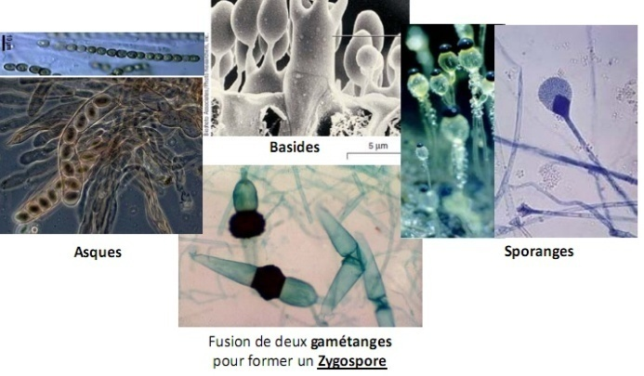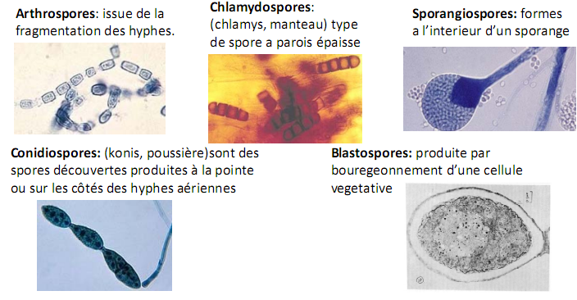

**Les spores sexuées et asexuées des champignons**

La différence entre les deux types de fructification réside dans le fait que les spores issues de la reproduction sexuée sont beaucoup plus résistantes que les autres et peuvent attendre sur le sol ou les plantes pendant une période beaucoup plus longue des conditions défavorables à la germination ; ce sont en général celles-là qui passent l'hiver dans le sol en attendant les cultures de printemps.

**II. 2. Dispersion (dissémination) de l’inoculum**

**II. 2.1. Transport par le matériel de propagation des plants**

Les différents organes de propagation végétative des plants : bouture, bulbes, tubercules, rhizomes, stolons, greffons. Par leur contamination peuvent entrainer la transmission de nombreuses maladies, notamment en virologie.

Les graines constituent également un moyen de transport et de dispersion des maladies. Pour les champignons phytopathogènes deux possibilités peuvent exister :

* La contamination externe des téguments par les spores de l’agent pathogène, cas des charbons couvert des céréales et des caries.
* Soit une infection interne de l’embryon par le mycélium, cas du charbon nu du blé et de l’orge.

Pour les virus la transmission par les graines est exceptionnelle, on le retrouve notamment dans le cas du virus de la mosaïque de la laitue et la mosaïque commune du haricot qui contaminent les embryons des graines récoltées sur des plants infectés.

**II. 2.2. Transport par le vent :**

Des bactéries, des spores fongiques, des vecteurs, des particules de terre contaminée par les agents phytopathogènes peuvent être transportés à plus ou moins longue distance par le vent.

Certains champignons parasites des végétaux possèdent des mécanismes de projection spécialités qui permettent à leurs organes de dissémination d’atteindre la zone de turbulence surmontant la mince couche d’air stagnant à la surface du feuillage. La plupart des spores fongiques sont disséminées par les courants aériens qui les transportent passivement sur des très longues distances.

Exemples :

-Les urédospores de *puccinia graminis* peuvent être véhiculées sur des centaines de kilomètres, en Amérique du nord, Europe, Inde, URSS.

-Chez *Puccinia stiiformis* l’existence de biotype particuliers en Europe liés à une variété donnée a permis de suivre son déplacement sur des distance atteignant jusqu’à 800 km

**II. 2.3. Transport par l’eau :**

Plusieurs espèces fongiques déchargent leurs spores en présence d’eau de pluie ou de rosée. Dans ce cas, il existe une relation entre les périodes de pluie et l’abondance des spores capturées dans l’air. Chez *Peronospora tabacina*, la diminution rapide de l’humidité relative de l’air en période matinale provoque la libération des spores.

-Chez *Ceratocystis ulmi*, les asques se désagrègent dans le périthèce et apparaissent en forme de gouttelettes à l’extrémité du col du périthèce d’où elles seront ensuite dispersées par les insectes et la pluie. L’eau de percolation par voie passive peut lors de l’irrigation par raie ou par déversement jouer un rôle important dans le transport de l’inoculum. Une goutte d’eau de 5 mm de diamètre qui s’écrase sur une hauteur de 7 cm sur une suspension de spore de 0,1 mm d’épaisseur éclate en quelques 5000 gouttelettes (dont les diamètres varient de 5 à 2400 μm) qui rebondissent emportant des spores sur des distances atteignant jusqu’à 1 mètre.

Exemples :

-*Sclerotiniaoryzae* dans les rizières inondées.

-*Fusariumoxysporumf.sp. albedinis* dans les palmeraies.

-*Phytophtora parasitica et P. capsici* chez le poivron en cultures protégées.

**II.2.4. Transport par les vecteurs :**

* **Insectes et acariens** : les virus non persistants ne sont généralement transportés qu’à de faibles distances et sont surtout dangereux pour les cultures avoisinant les sources d’inoculum. Dans le cas des virus persistants, la dissémination de l’inoculum par les formes ailées peut se faire sur des distances importantes dépendant de la direction et de la force des vents dominants et pouvant atteindre dans certains cas plusieurs centaines de kilomètres. . ;;;;;;;;;;;;;;;;;;;;;;;;;;;;;;;;;;;;;;;;;;;;;;;;;;;;;;;;;;;;;;;;;;;;;;;;;;;;;;;;;;;;;;;;;;;;;;;;;;;;;; Le transport des champignons et des bactéries par les insectes vecteurs est moins courant que celui des virus et mycoplasmes qui sont très variés : Mouches, Abeilles, Coléoptères, criquets et Aphides. l’Ergot des céréales représente l’exemple typique : le parasite émet des spores dans un nectar très sucré qui attire les mouches, qui demeurent le principal responsable de la dispersion de la maladie de la plante malade à la plante saine. Il existe parfois une relation très spécifique entre un champignon déterminé et ses insectes vecteurs, comme les coléoptères du genre *Scolytus* qui sont étroitement liés au champignon de la maladie de l’Orme *Ceratocystis ulmi*.
* **Nématodes** **et Champignons :** les virus transmis par les nématodes ou les champignons du sol sont généralement dispersées sur de faibles distances, notamment lors des façons culturales mais peuvent persister longtemps dans un sol infecté. La dissémination à longue distance du virus de la rhizomanie de la betterave dépend du transport des spores de champignon vecteur *Polymyxa sp*. par le vent, l’eau d’irrigation, contamination d’engins agricoles.etc
* **Oiseaux :** les oiseaux  peuvent constituer des vecteurs occasionnels de bactéries, champignons et Phanérogames parasites. En France, les symptômes du Feu bactérien des Pomoïdées furent observés pour la première fois en 1972, aux environs de Dunkerque à 10-15 km de la cote, dans une zone situées sur le passage des oiseaux migrateurs en provenance des côtes anglaise où régnait cette maladie. Le gui a été également dispersé par les oiseaux qui se nourrissent de ses baies. Les graines de celui-ci sont déposées avec les fientes sur les branches où nichent les oiseaux.
* **Pollen :** le pollen constitue un vecteur de dispersion de quelques virus importants d’arbres fruitiers, parmi lesquels le « cherry leaf roll virus » virus de l’enroulement du cerisier et le « prunus necrotic ringspot virus » virus des anneaux nécrotiques du prunier.
* **Les paramètres anthropiques**: les opérations culturales peuvent également transmettre certains agents pathogènes (virus, viroïdes, bactéries) par contact de la plante hôte. Les outils utilisés pour le travail du sol, la fauche, la taille, l’élagage sont des facteurs de transmission. Exemples :

-*Ceratocystis fimbriata* agent du dépérissement du Cacaoyer appelé également « maladie des machettes » en Amérique centrale est transmis par l’outil machette.

-*Fusarium oxysporumf. sp. albedinis* agent du Bayoud du palmier dattier est chronologiquement transmis en Algérie selon les axes empruntés par les caravanes. Son extension a été favorisée par le transport des rejets ou des morceaux des rachis de palmier infectés utilisés pour confectionner les bâts de charges des dromadaires.